รายงานผลการปฏิบัติราชการ ประจำเดือน มิถุนายน 2569
รายงานการปฏิบัติราชการงานจราจร ประจำเดือนมิถุนายน พ.ศ.2569
ประจำปีงบประมาณ พ.ศ.2569 สถานีตำรวจภูธรทรงธรรม

วันที่ 15 มิถุนายน 2569 เวลาประมาณ 10.30 น.
ภายใต้การอำนวยการของ พ.ต.ท.สุธรรม อ้นอินทร์ สวญ.สภ.ทรงธรรม, พ.ต.ท.วิศาล ศรีโพธิ์ สวป.สภ.ทรงธรรม ได้มอบหมาย ร.ต.ต.สมชาย ขำอินทร์ รอง สว(ป.) สภ.ทรงธรรม อำนวยความสะดวกด้านการจราจร และดูแลความรักษาปลอดภัย บริเวณถนนหน้า โรงเรียนสหวิทยา ม.3 ต.ทรงธรรม อ.เมือง จ.กำแพงเพชร
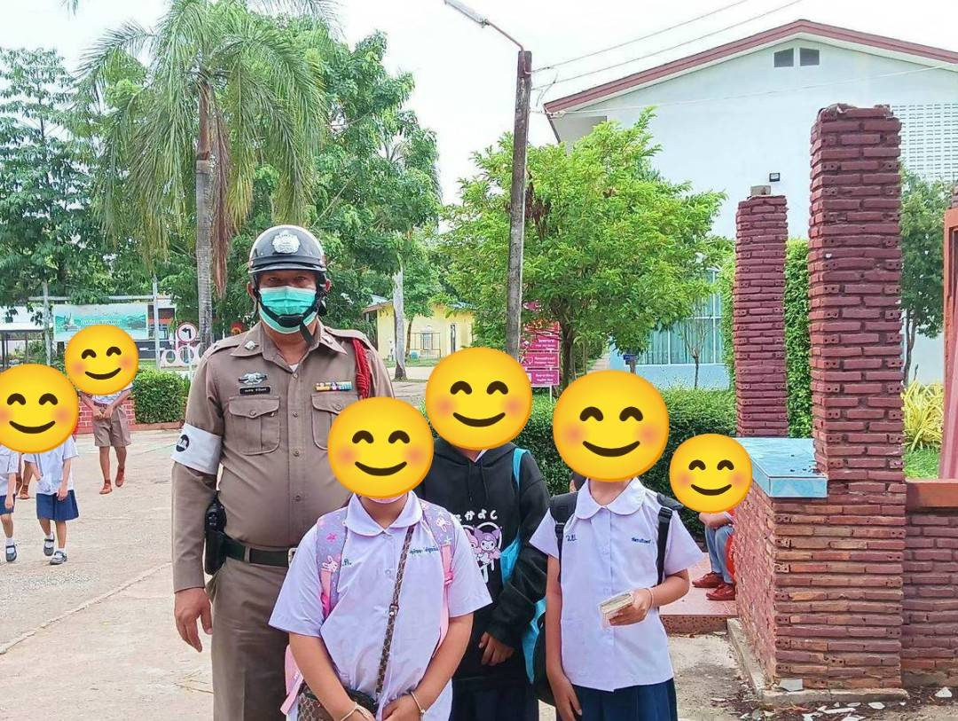

วันที่ 21 มิถุนายน 2569 เวลาประมาณ 07.00 น.
ภายใต้การอำนวยการของ พ.ต.ท.สุธรรม อ้นอินทร์ สวญ.สภ.ทรงธรรม, พ.ต.ท.วิศาล ศรีโพธิ์ สวป.สภ.ทรงธรรม ได้มอบหมาย ร.ต.ต.สมชาย ขำอินทร์ รอง สว(ป.) สภ.ทรงธรรม อำนวยความสะดวกด้านการจราจร และดูแลความรักษาปลอดภัย บริเวณถนนหน้า โรงเรียนสหวิทยา ม.3 ต.ทรงธรรม อ.เมือง จ.กำแพงเพชร
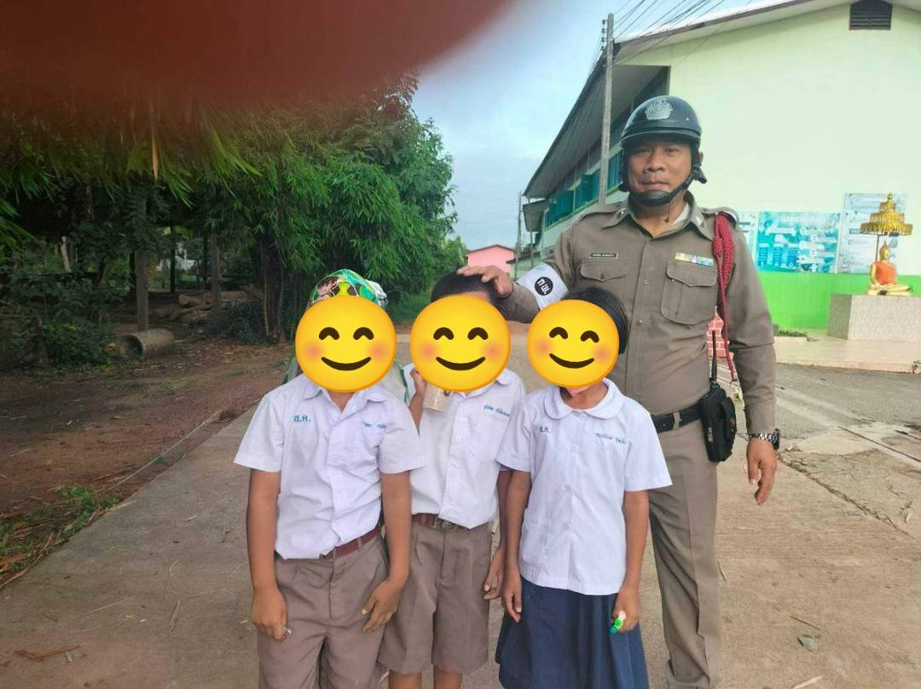

วันที่ 26 มิถุนายน 2569 เวลาประมาณ 07.00 น.
ภายใต้การอำนวยการของ พ.ต.ท.สุธรรม อ้นอินทร์ สวญ.สภ.ทรงธรรม, พ.ต.ท.วิศาล ศรีโพธิ์ สวป.สภ.ทรงธรรม ได้มอบหมาย ร.ต.ต.สมชาย ขำอินทร์ รอง สว(ป.) สภ.ทรงธรรม อำนวยความสะดวกด้านการจราจร และดูแลความรักษาปลอดภัย บริเวณถนนหน้า โรงเรียนสหวิทยา ม.3 ต.ทรงธรรม อ.เมือง จ.กำแพงเพชร
